1014
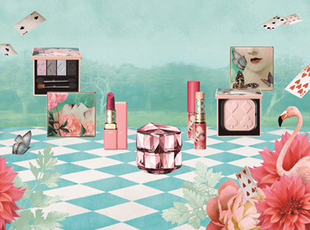

非日常の扉を開く！クレ・ド・ポー ボーテのホリデーコレクション。
2018.10.14

〈クレ・ド・ポー ボーテ〉
美容統括部
松田

（リード）〈クレ・ド・ポー ボーテ〉から登場したホリデーコレクションは、エレガント＆シックなこれまでのイメージとはひとあじ違った、ロマンティックで楽しい世界観。テーマは「冬のワンダーランド」！摩訶不思議なネイチャーガーデンに迷い込んだようなワクワクとトキメキを味わわせてくれる、魅惑の限定アイテムたちをご紹介します♪

5つのアイテムがワンダーランドの世界へあなたを誘う♪
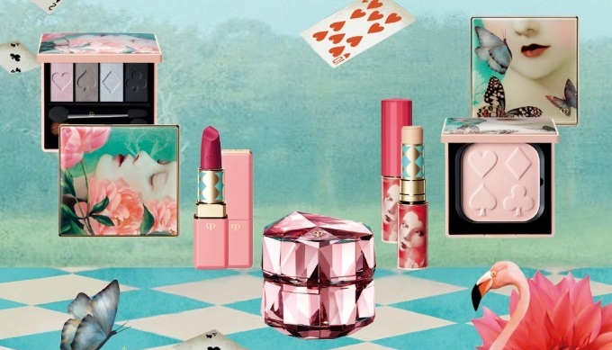

今回のコレクションでは、自分の新たな輝きに出会える5アイテムをラインアップ！ワンダーランドをめぐる、序章から最終章までのストーリーのもと、各アイテムをおさめるパッケージにはキュートなイラストが描かれたり、サプライズな仕掛けが施されています。ホリデーらしい「手にするだけで気分が上がる」デザインも大きな魅力♪

「序章：微笑みに誘われて」きめ細かな肌を演出するフェイスパウダー。
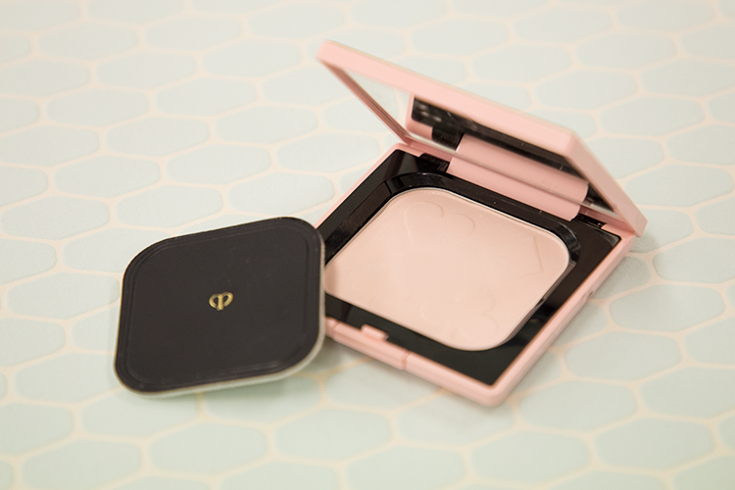

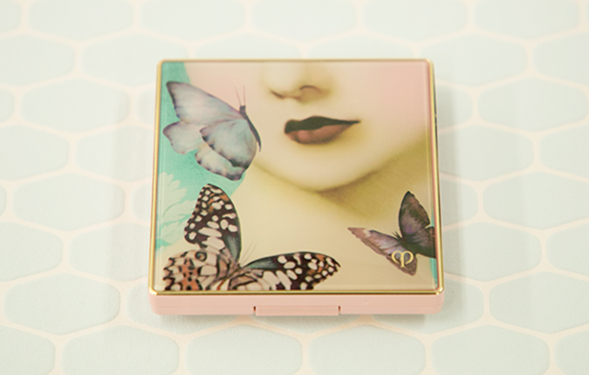

〈クレ・ド・ポー ボーテ〉プードルコンパクトエサンシエル 税込10,800円※10.21数量限定発売

透明感あふれる肌の女性が微笑むパッケージが印象的な「プードルコンパクトエサンシエル」。これは、描かれている女性のように、きめ細かなセミマット肌を叶えるフェイスパウダー。愛らしいパステルピンクのパウダーがベールのように肌にふわりと広がって、ほんのり発光するような明るさを演出してくれます♡

「第1章：おしゃべりな世界」軽やかに柔らかく唇に寄り添うリップカラー。
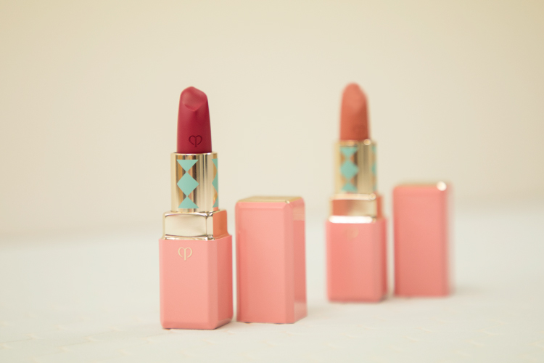

〈クレ・ド・ポー ボーテ〉ルージュアレーブル カシミア(左から#504、#505)税込6,480円※10.21数量限定発売

「ルージュアレーブル カシミア」は、マットな仕上がりながら、“カシミア”の名の通り、軽やかなつけ心地でしなやかに唇にフィットするリップスティック。今回、ホリデーコレクションでは、オフィスシーンにもピッタリなベージュピンクの#504と、パーティシーンに選びたいビビッドピンクの#505の2色を展開♪ピンクのパッケージもキュートです♡

「第2章：夢見る世界」目元を淡く印象的に彩るアイシャドウ。
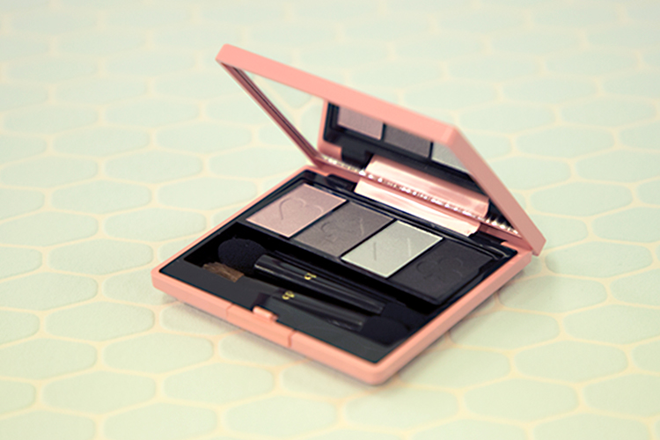

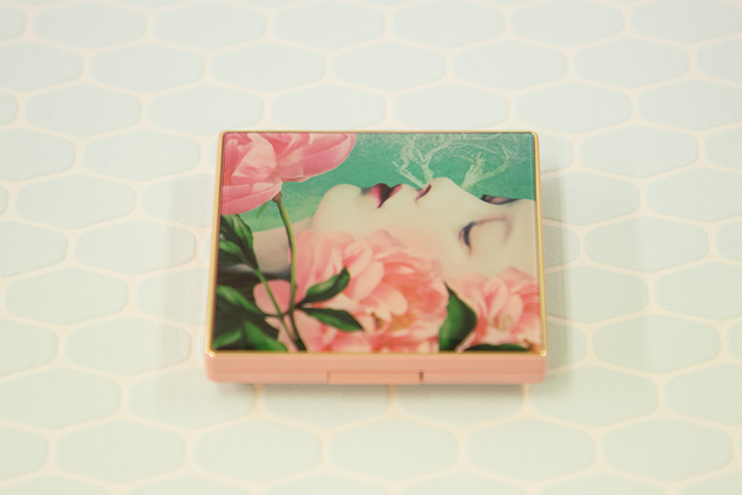

〈クレ・ド・ポー ボーテ〉オンブルクルールクアドリn税込8,100円※10.21数量限定発売

幻想的な女性のイラストが描かれたアイシャドゥパレット「オンブルクルールクアドリn」。クールなピンク、きらめくシルバー、爽やかなブルー、濃密なブラックの4色、ブラック以外は夢のように淡く色づくカラー。高度なテクニックがなくてもきれいなグラデーションメイクが楽しめます。ふわっと仕上がる単色づかいも素敵ですよ♡

「第3章：ミステリアスな世界」3種のパールで肌を輝かせるハイライター。
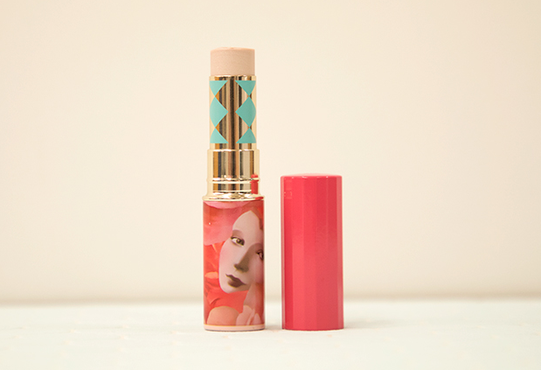

〈クレ・ド・ポー ボーテ〉コレクチュールヴィサージュ税込6,480円※10.21数量限定発売

「コレクチュールヴィサージュ」は、ダイヤモンドのようにきらめくグリッターパール、エレガントな光沢を放つホワイトパール、ゴージャスな立体感をもたらすゴールドパールと、3種のパールを配合したハイライトカラー。なめらかになじみながらくすみを飛ばし、肌に輝きとツヤをプラスしてくれます☆アイシャドウの下地や口元、デコルテにも使えるマルチな1本です♪

「最終章：たどり着いた輝きの扉」秘められた素肌美を解き放つクリーム。
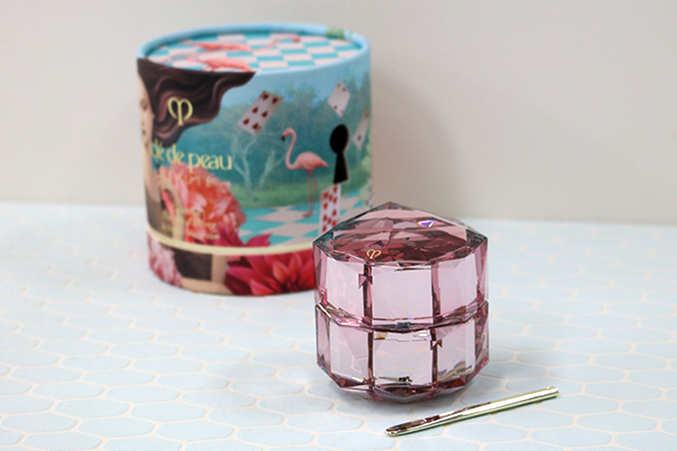

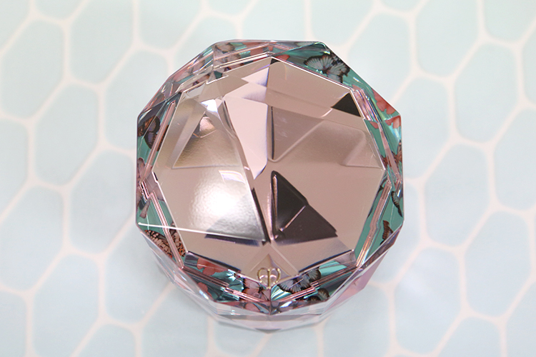

〈クレ・ド・ポー ボーテ〉ラ・クレームn税込64,800円(30g)※10.21数量限定発売

パステルローズのスペシャルボトルに入った「ラ・クレームn」は、〈クレ・ド・ポー ボーテ〉の技術の粋が結集されたスキンケアクリーム。コクのあるラグジュアリーなテクスチャーがとろけるように肌になじんで、豊かなうるおいとツヤ、ハリをもたらします。鍵穴のついたパッケージ、そしてきらめくボトルを上から眺めると、そこには舞い踊る蝶の姿が…。そんな仕掛けも女子心を刺激してくれます♡

これまでにない驚きとトキメキをお届けする、〈クレ・ド・ポー ボーテ〉のホリデーコレクション。この冬はぜひ、あなた自身が主人公となって、心躍る物語の世界を満喫してくださいね♪

